【一般公募】
令和４年度
公益財団法人鹿児島市環境サービス財団職員採用試験案内

公益財団法人鹿児島市環境サービス財団経営管理課総務管理係

受 付 期 間
【持参又は郵送】令和４年１２月１６日（金）から令和５年１月５日（木）まで

試 験 日
令和５年１月２１日（土）
※ 自然災害や新型コロナウイルス感染症等の影響により、試験の延長等が予想される場合、延期等を含む実施判断は公益財団法人鹿児島市環境サービス財団ホームページ上に掲載しますので、随時、確認していただきますようお願いいたします。
※ マスク着用、手指の消毒等、新型コロナウイルス感染防止に努めた上で受験していただきますようお願いいたします。

【採用試験に関する問い合わせ先】
公益財団法人鹿児島市環境サービス財団経営管理課総務管理係
〒891-0115 鹿児島市東開町２番地３ 庁舎２階
℡ 099-268-8111
メールアドレス k-kagoshima@k-kankyo-s-zaidan.jp
ホームページURL http://www.k-kankyo-s-zaidan.jp

１ 試験区分・採用予定人員及び職務内容
試験区分 | 採用予定人数 | 職務内容
車両整備  管理 | 若干名 | 当財団が保有する車両の整備管理等の業務に従事します。
車両運転者 | 若干名 | 当財団が保有する車両の運転等の業務に従事します。
一般職 | 若干名 | 当財団でそれぞれの専門的業務に従事します。

２ 採用予定日
採用は令和５年４月１日の予定です。

３ 受験資格
⑴ 受験資格については、試験区分の受験資格欄に定めてあるとおりとし、年齢要件及び資格要件の両方をみたさなければならないものとします。
試験区分 | 受験資格
 | 年齢要件 | 資格要件
車両整備  管理 | 令和５年４月１日現在  満１８歳以上満５０歳未満の者 | ３級以上の自動車整備士技能検定の  資格を有する者等
車両運転者 | 令和５年４月１日現在  満１８歳以上満５０歳未満の者 | 大型、中型又は８ｔ限定中型自動車免許を有する者
一般職 | 令和５年４月１日現在  満１８歳以上満５０歳未満の者 | 普通自動車免許以上を有する者
⑵ 前記の受験資格にかかわらず、次のいずれかに該当する者は受験できません。
ア 禁錮以上の刑に処せられ、その執行を終わるまでの者又はその執行を受けることがなくなるまでの者
イ 日本国憲法施行の日以降において、日本国憲法又はその下に成立した政府を暴力で破壊することを主張する政党その他の団体を結成し、又はこれに加入した者

４ 試験内容
試験の内容
面接試験 | 主として人物について、面接試験を行います。（提出書類の作文も評価の対象とします。）
※ 面接合格者は、令和５年１月３１日（火）に産業医にて健康診断を受けて頂きます。

５ 試験の日時、場所及び合格者発表
日時・場所 | 合格者発表
令和５年１月２１日（土）  【集合・説明開始】午前８時３０分【終了】午後１時３０分予定  公益財団法人鹿児島市環境サービス財団 ２階 第一会議室  （鹿児島市東開町２番地３） | 令和５年２月７日（火）
※ 合否の結果については、郵送で通知いたします。

６ 給与
給与につきましては、給料及び諸手当が支給されます。次表の初任給は、令和４年４月１日現在の新卒で採用された場合の標準的なものです。
初任給 | 諸手当
179,900円 | 家族手当、住宅手当、交通手当、時間外勤務手当、期末手当及び勤勉手当等がそれぞれ支給要件に応じて支給されます。

７ 受験手続
⑴ 提出書類
① 受験申込書（ホームページから様式をダウンロードしてください。）
② 作文 原稿用紙２枚（４００字 たて書き）以内
作文のテーマ「“きれいで住みやすい街鹿児島市”と環境問題について」
【出題のねらい】
受験者の考え方や生き方を知るために、毎日の生活の中で感じていること、
特に身近な環境に関することについて、どういう思いをしているのか、また何か取り組んできたことがあるのか、そのために努力してきたことはどういうものなのかを書いてもらい、今後、財団の正規職員として働くうえで、その経験をどう活かしていきたいのかを求めたい。
※受験されるみなさんが思うことを自由に書いてください。
③ 運転免許証（写し）
※車両整備管理を受験される方は、自動車整備士技能検定資格の写し
④ 運転記録証明書（自動車交通運転センター発行のもの）
⑵ 提出先
〒891-0115 鹿児島市東開町２番地３
公益財団法人鹿児島市環境サービス財団経営管理課総務管理係
⑶ 郵便で申し込むときは、封筒の表に「受験申込書在中」と朱書きし、８４円切手を貼ったあて先明記の返信用封筒（２３㎝×１２㎝程度）を必ず同封してください。返信用封筒にて受験票を返送します。
⑷ 申込みの受付期間及び受付時間
受付期間は令和４年１２月１６日（金）から令和５年１月５（木）まで（持参の場合は、土曜日、日曜日及び１２月２９日から１月３日までの日を除く。）受付時間は午前８時００分から午後４時４５分まで
※ 郵送の場合は、令和５年１月５日（木）までの消印のあるものに限り受け付けます。

試 験 会 場 案 内 図

試験会場には駐車場が設けてありますので、ご利用ください。駐車の際は、係員の指示に従て駐車してください。

こまつばら
幼稚園
試験会場
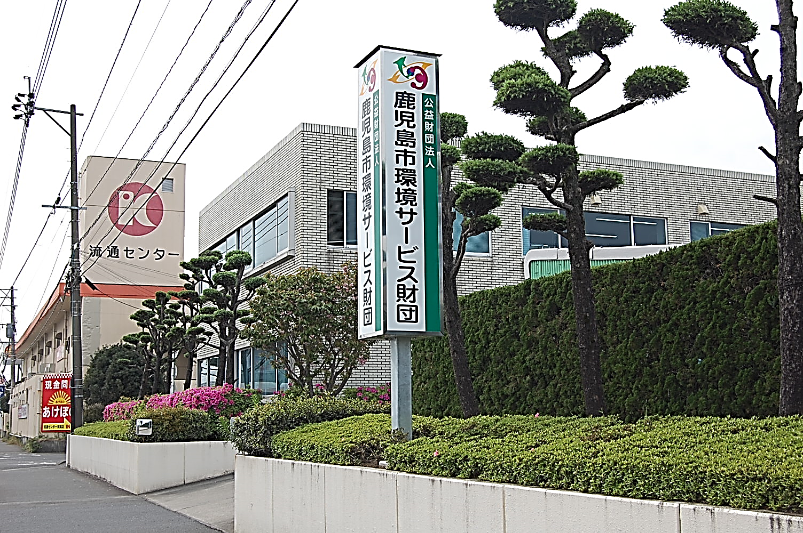

南警察署
鹿児島相互信用金庫

鹿児島県
計量検定所

東開
庭球場
コンビニ
環境サービス財団

ガソリン
スタンド

流通
センター
【一般公募】
公益財団法人鹿児島市環境サービス財団職員採用試験受験申込書
試験区分 | ・車両整備管理  ・車両運転者  ・一般職 | 受験番号 |  | ※ 番  （記入しないでください）
ふりがな
氏名 | 印 男 ・ 女  （〇で囲む） |  | 写真欄  ⑴写真をこの枠内に貼ってください  ⑵写真は申込み前１カ月以内のもので上半身正面向き  （縦４㎝、横３㎝）
生年月日 | 昭和  平成 年 月 日 満 歳
現住所 | （〒 - ）  （携帯 - - ）
家族等  連絡先 | 家族等氏名 続柄（ ）
（〒 - ）

（携帯 - - ）
※ 現住所との連絡が取れない場合に必要となりますので、現住所とは別に連絡先（家族の住所等）を記入してください。家族と同居されている方については記入の必要はありません。
学 歴 | 学校名 |  | 学部・学科 |  | 所在地 |  |  | 在学期間 | 該当を〇で囲む
 |  |  |  |  |  |  |  | 年 月から  年 月まで | 年  卒業 ・ 中退
 |  |  |  |  |  |  |  | 年 月から  年 月まで | 年  卒業 ・ 中退
 |  |  |  |  |  |  |  | 年 月から  年 月まで | 年  卒業 ・ 中退
 |  |  |  |  |  |  |  | 年 月から  年 月まで | 年  卒業 ・ 中退
職 歴 | 勤務先 |  | 仕事内容 |  | 所在地 |  |  |  | 在職期間
年 月から
年 月まで
年 月から
年 月まで
年 月から
年 月まで
年 月から
年 月まで
資格 ・ 免許 | 名 称 |  |  | 取得年月日 |  |  | 資格・免許等の  取扱官公庁又は団体
家 族 状 況 | 氏 名 |  |  | 続柄 |  | 生年月日 | 職業又は学年 |  |  | 同居又は別居の別
 | 本人
 | １
 | ２
 | ３
 | ４
 | ５
 | ６
私は、当該試験案内に掲げてある資格を全て満たしており、この申込書の記載事項は事実と相違ありません。
令和 年 月 日
氏名 （自筆）

１ 記入事項に虚偽又は不正があると採用される資格を失うことがあります。
２ インク又はボールペン（黒又は青）を用い、楷書で丁寧に記入してください。
３ 試験区分は受験希望を〇印を付けてください。
４ ※印の受験番号は記入しないでください。
５ 年齢は令和５年１月１日現在で記入してください。
６ 職歴及び家族状況欄が足りないときは、つぎ紙をしてください。

【附属資料】
１ 財団保有車両一覧
令和４年１０月１日現在
車種 | 車両総重量(㎏) | 最大積載量（㎏） | 台数
バキューム車 | １３，８５０ | ７，２００ | １
 | １３，６３０ | ７，２００ | １
 | ６，９５５ | ３，０００ | ３
 | ６，９４５ | ３，０００ | １
 | ５，２６５ | １，８００ | １
 | ５，１５５ | １，８００ | １
パッカー車 | ７，９８５ | ３，１５０ | ３
小型貨物車 | ２，０９０ | ７５０ | １
小型バン車 | １，６００ | ４００ | １
軽ダンプ車 | １，５２０ | ３５０ | １
軽バキューム車 | １，５２０ | ３５０ | １
軽貨物車 | １，３２０ | ３５０ | ３
 | １，３１０ | ３５０ | ３
 | １，３００ | ３５０ | ２
 | １，２６０ | ３５０ | １
 | １，２５０ | ３５０ | １
軽バン車 | １，３４０ | ３５０ | １
 | １，３１０ | ３５０ | ２
合計 |  |  | ２８

２ 業務内容
⑴ 経営管理課
●企画調整係
業務内容 | 財団の事業運営等に関すること
勤務時間 | ８：００～１６：４５（うち１２：００～１３：００休憩時間）
休日 | 土日祝日（年末年始休暇12/29～1/3）
勤務地 | 鹿児島市東開町２番地３（マイカーでの通勤可）
●総務管理係
業務内容 | 庶務・経理等に関すること
勤務時間 | ８：００～１６：４５（うち１２：００～１３：００休憩時間）
休日 | 土日祝日（年末年始休暇12/29～1/3）
勤務地 | 鹿児島市東開町２番地３（マイカーでの通勤可）
●計量係
業務内容 | 北部清掃工場、横井埋立処分場及びリサイクルプラザ計量所において、ごみ計量、ごみ処分手数料の収納に関すること
勤務時間 | ８：３０～１７：１５（うち１２：００～１３：００休憩時間）
休日 | 日曜日及び４週間を通じて４日指定（祝日勤務あり）  （年末年始休暇12/31～1/3、但し、年度によっては1/1～1/2）
勤務地 | 鹿児島市犬迫町１１９００番地（マイカーでの通勤可）

⑵ 業務推進課
●収集運搬係
業務内容 | ①旧鹿児島市内（吉田・桜島・松元・郡山・喜入地区は除く）のし尿  収集運搬に関すること  ②旧鹿児島市内（吉田・桜島・松元・郡山・喜入地区は除く）のし尿に係る受付等に関すること
勤務時間 | ８：００～１６：４５（うち１２：００～１３：００休憩時間）
休日 | 土日祝日（年末年始休暇12/29～1/3）
勤務地 | 鹿児島市東開町２番地３（マイカーでの通勤可）
●せんてい枝サービス係
業務内容 | ①一般家庭ごみのうち剪定枝に係る受付等に関すること  ②一般家庭ごみのうち剪定枝の収集に関すること
勤務時間 | ８：００～１６：４５（うち１２：００～１３：００休憩時間）
休日 | 日曜日及び４週間を通じて４日指定（祝日勤務あり）  （年末年始休暇12/31～1/3）
勤務地 | 鹿児島市東開町２番地３（マイカーでの通勤可）
●しせつクリーンサービス係
業務内容 | 鹿児島市内の公衆便所清掃に関すること
勤務時間 | ８：００～１６：４５（うち１２：００～１３：００休憩時間）
休日 | 週休２日制（金・土もしくは日・月） 祝日勤務あり
勤務地 | 鹿児島市東開町２番地３（マイカーでの通勤可）
●墓地管理係
業務内容 | 鹿児島市営墓地の清掃及び管理に関すること
勤務時間 | ８：００～１６：４５（うち１２：００～１３：００休憩時間）  但し、管理業務は８：３０～１７：１５（うち１２：００～１３：００休憩時間）
休日 | 土日祝日（年末年始休暇12/29～1/3）  但し、管理業務は４週を通じて８日
勤務地 | 鹿児島市東開町２番地３（マイカーでの通勤可）  但し、管理業務は坂元墓地及び郡元墓地

３ 機構図
企画調整係
収集運搬係

経営管理課
業務推進課
せんてい枝
サービス係

総務管理係

しせつクリーン
サービス係

計量係
墓地管理係

４ 待遇及び福利厚生
① 雇用、労災、健康、厚生年金保険あり
② 年次有給休暇は２０日支給
③ その他に休暇制度あり
④ 家族手当、住宅手当、交通手当、時間外及び休日勤務手当、期末及び勤勉手当あ
り
⑤ 退職金制度あり
⑥ 定年制あり（満６０歳に達した日以降の最初の３月３１日まで）
⑦ 再雇用制度あり（本人が希望する者を再雇用職員として満６５歳まで雇用）
⑧ 職員互助会他あり
⑨ 作業服貸与

